PPバンドで作る 色模様プラかごバッグ
１分でサイズ計算

CraftBandSquareを起動します
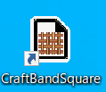
デスクトップのアイコンをダブルクリックしてください。
既に選択されていれば不要

[バンドの種類]を「PPバンド(4本幅扱い)」にします
別の編みかたでもOK
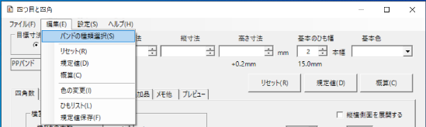
[編集]メニュー[バンドの種類選択]から「PPバンド(4本幅扱い)」を選び[OK]
サンプルデータでは、いずれも15mm幅
- 「PPバンド」
そのまま・1/2で使う場合
- 「PPバンド(4本幅扱い)」
そのまま・1/2・1/4で使う場合
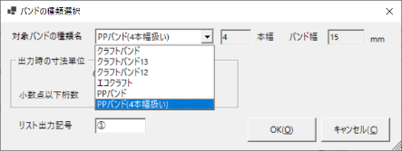

追加登録も可能

[ファイル]メニューから[新規作成] します
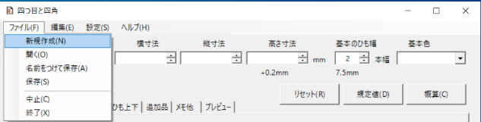
別データの編集中の場合は
破棄確認のメッセージが
表示されますので
[はい]としてください。
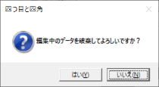

選択したバンドに対する初期値が設定されます。

「目標寸法」に作りたいサイズを入力し、基本色を指定します
横・縦・高さをミリ単位で入力してください。例しに280ミリ・120ミリ・200ミリにしてみましょう。
基本色を「クリーム」
にします
- 「内側」
指定サイズを越えない
- 「外側」
指定サイズが最小
別の色でもOK

[概算]ボタンをクリック!
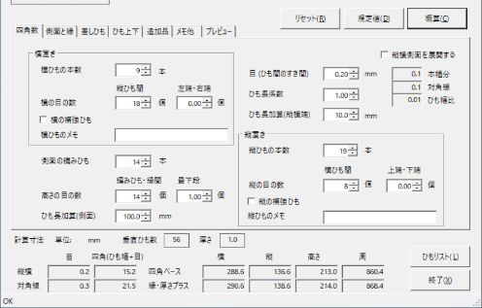
本数が計算されます。
縦ひもの本数
横ひもの本数
各本数は
Up/Down可能変更してもOK
側面の編みひも数
(高さの本数)
より詳細な数値が見たければ
[ひもリスト]ボタンをクリック。
画面を大きくしたい時は
右下をドラッグ
出来上がりサイズ

縁の始末と、側面の色を指定します
[側面と縁]タブをクリックしてください。
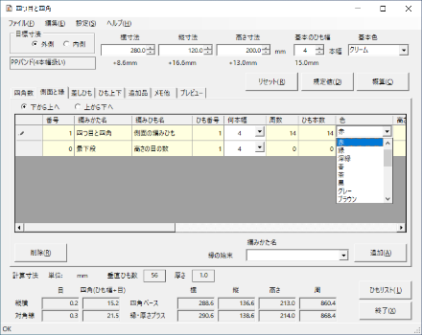

側面の編みひもの色を赤にします
②
別の色でもOK

縁の始末の編みかた名から
「外向き折り編みひもに重ねて残りも外に折る(PPバンド)」
を選びます
④
③
[追加]ボタンを
クリックします

持ち手を2点追加します
付属品は追加登録も可能
[追加品]タブをクリックしてください。
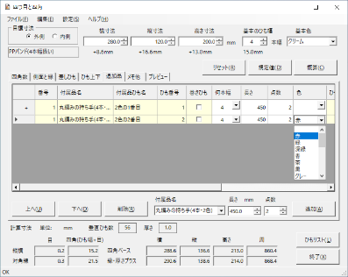
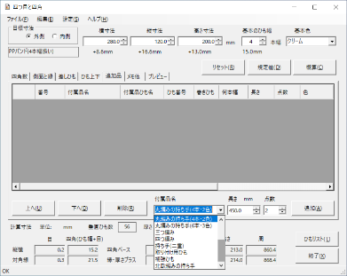
1番目は
空のままでOK
(基本色が
適用されます)

長さは450ミリ
点数は2として
[追加]をクリック

付属品名から
「丸編みの持ち手(4本・2色)」
を選びます

持ち手が追加されたら、
2番目の色を赤に
してください

結果を[プレビュー]し展開図(編み図)とカットリストを取得します
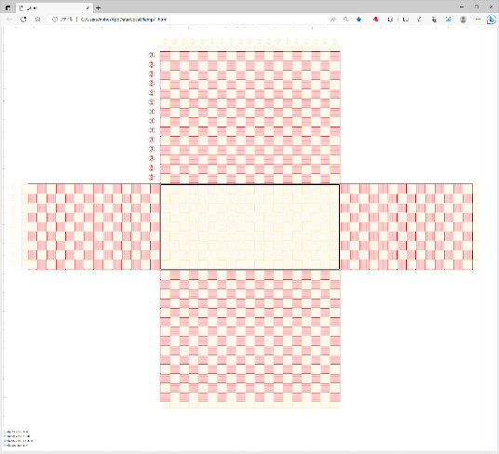
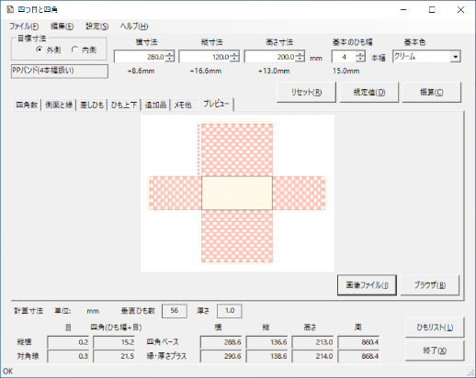
[プレビュー]タブで、ここまでの入力結果を図示することができます。
垂直のバンドがクリーム色
水平のバンドが赤色の
チェック柄です
持ち手は、図にはありませんが
カットリストには含まれています
カットリスト
展開図
(編み図)
[ブラウザ]ボタンで等倍表示されます。カットリストも
ついています。
ブラウザの表示
底の線

